|  |
| --- |
| **TRƯỜNG ĐẠI HỌC SƯ PHẠM KỸ THUẬT TP. HỒ CHÍ MINH**  **KHOA ĐÀO TẠO CHẤT LƯỢNG CAO**  **NGÀNH CÔNG NGHỆ THÔNG TIN**  _______________  http://t0.gstatic.com/images?q=tbn:ANd9GcR7BAz8hld8Rn4YZW5s_LsmbCivU780sKay-OhHY6sCfnmodrnQ  **BÁO CÁO ĐỒ ÁN CNTT**    **Đề tài: Xây dựng phần mềm quản lý quán cafe**  **GVHD: Trần Công Tú**  SVTH : Phạm Dĩ Bằng MSSV:17110206  Nguyễn Phạm Đình Khang MSSV:16110114  **TP. Hồ Chí Minh, tháng 12 năm 2020** |

Mục lục

Phần I: Phần mở đầu 3

1. Lý do chọn đề tài 3

2. Mục đích nghiên cứu 3

3. Yêu cầu 3

4. Các sản phẩm liên quan 3

5. Mục tiêu của đề tài 4

Phần II. Phần nội dung 5

1. Đặc tả 5

1.1 Yêu cầu hệ thống 5

1.2 Thiết kế cơ sở dữ liệu 6

1.3 Kiến trúc phần mềm 6

2. Phân công công việc 7

3. Thiết kế chương trình 8

3.1 Thiết kế lớp 8

*3.1.1 Danh mục các lớp được sử dụng trong chương trình* 8

*3.1.2 Các phương thức trong cùng một lớp* 9

3.2 Thiết kế cơ sở dữ liệu[4] 16

*3.2.1 Các Table trong CSDL* 16

*3.2.2 Các Field trong 1 Table* 17

3.3 Thiết kế giao diện 19

4. Cài đặt và kiểm thử 32

Phần III. Kết luận 33

Tài liệu tham khảo 34

**Mục lục hình ảnh**

**Hình 1:** Lược đồ cơ sở dữ liệu 4

**Hình 2:** Kiến trúc phần mềm 4

**Hình 3:**Lược đồ cơ sở dữ liệu 14

**Hình 4:** Màn hình đăng nhập 17

**Hình 5:** Lỗi đăng nhập 18

**Hình 6:** Màn hình thực hiện việc bán hàng – chưa chọn bàn 19

**Hình 7:** Màn hình thực hiện việc bán hàng – chọn bàn có hóa đơn 19

**Hình 8:** Phân chia các vùng của cửa sổ “Bán hàng” 20

**Hình 9:** Form nhập IP máy Client 21

**Hình 10:** Giao diện khi máy Client đăng nhập 22

**Hình 11:** Thanh công cụ của tài khoản admin – người quản lý 22

**Hình 12:** Thanh công cụ của tài khoản nhân viên 22

**Hình 13:** Tài khoản ở thanh công cụ 23

**Hình 14:** Phím tắt ở thanh công cụ 23

**Hình 15:** Thông tin cá nhân 24

**Hình 16:** Thông báo khi cập nhật thông tin tài khoản thất bại 24

**Hình 17:** Tài khoản admin 25

**Hình 18:** Thanh công cụ trong “Tài khoản admin” 25

**Hình 19:** Mục doanh thu_ doanh thu từ ngày 1/9 đến 30/11 26

**Hình 20:** Thay đổi khoảng ngày để xem thông tin 26

**Hình 21:** Mục thức ăn 27

**Hình 22:** Tìm kiếm thức ăn theo tên gần đúng, hiển thị thông tin thức ăn 27

**Hình 23:** Danh mục thức ăn 28

**Hình 24:** Sự thay đổi thông tin khi click chọn 28

**Hình 25:** Danh sách bàn ăn 29

**Hình 26:** Danh mục tài khoản 29

**Mục lục bảng**

**Bảng 1:** Phân công công việc 5

**Bảng 2:** Danh mục các lớp 5

**Bảng 3:** Các phương thức trong class AccountDAO 7

**Bảng 4**: Các phương thức trong class BillDAO 8

**Bảng 5:** Các phương thức trong class BillInfoDAO 9

**Bảng 6:** Các phương thức trong class CategoryDAO 9

**Bảng 7:** Các phương thức trong class FoodDAO 10

**Bảng 8:** Các phương thức trong class Member 11

**Bảng 9:** Các phương thức trong class ShowMenuDAO 12

**Bảng 10:** Các phương thức trong class TableLoadDAO 12

**Bảng 11:** Danh mục các bảng trong CSDL 14

**Bảng 12:** Các trường trong bảng Account 14

**Bảng 13:** Các trường trong bảng Bill 15

**Bảng 14:** BillInfo 15

**Bảng 15:** Các trường trong bảng Food 15

**Bảng 16:** Các trường trong bảng FoodCategory 16

**Bảng 17:** Các trường trong bảng Member 16

**Bảng 18:** Các trường trong bảng TableFood 16

**Lời cảm ơn**

Nhóm xin được gửi lời cảm ơn chân thành đến giáo viên hướng dẫn - Thầy Trần Công Tú, được thầy quan tâm hướng dẫn nhóm đã từng bước nghiên cứu và vận dụng các kiến thức đã học để tìm hiểu, phân tích và xây dựng được chương trình quản lý đáp ứng tương đối một số các yêu cầu đặt ra. Tuy nhiên, do kiến thức còn hạn chế nên chương trình vẫn không tránh khỏi những thiếu sót. Vì vậy, nhóm rất mong nhận được sự đóng góp ý kiến của tất cả các thầy cô và các bạn để có thể từng bước xây dựng chương trình ngày càng hoàn thiện và hiệu quả hơn.

Xin cảm ơn các thầy cô trong Khoa Công Nghệ Thông Tin đã tạo điều kiện cho nhóm thực hiện đồ án này.

# Phần I: Phần mở đầu

1. **Lý do chọn đề tài**

Hiện tại các quán café với lượng khách hằng ngày trên 100 người nhưng với phương pháp tính tiền và gọi món thủ công tốn nhiều thời gian và thông tin không được chính xác. Qua quá trình khảo sát từ những công việc mà quán café cần, nhóm đã áp dụng những kiến thức đã học đã xây dựng phần mềm quản lý quán café. Ngoài chức năng gọi món tại quầy nhóm đã xây dựng được quá trình gọi món tại bàn, thống kê doanh thu theo tháng, năm thống kê số lượng món mà quán bán được. Với việc tạo ra phần mềm này có thể giúp quán thực hiện các công việc quản lý tại quán một cách dễ dàng và tiết kiệm một thời gian lớn. Vì vậy nhóm quyết định chọn đề tài xây dựng phần mềm quản lý quán café nhằm cung cấp một giải pháp tốt cho quán.

1. **Mục đích nghiên cứu**

Xây dựng phần mềm để giúp nhân viên tại quán thuận tiện cho việc gọi món, chuyển bàn ghép bàn, xuất hóa đơn cho khách hàng.

Quản lý của quán có thể quản lý tất cả nhân viên của mình cũng như quản lý mọi vấn đề tại quán trên phần mềm này.

1. **Yêu cầu**

* Giao diện thân thiện, dễ sử dụng.
* Tiết kiệm tối đa sức lao động.
* Tạo sự yên tâm cho khách hàng vì phương pháp thanh toán cho khách chuyên nghiệp, khoa học tuyệt đối chính xác và không phải để khách mất thời gian và chờ đợi hóa đơn lâu.
* Giúp đội ngũ nhân viên hoạt động chuyên nghiệp hơn.
* Báo cáo doanh thu rõ ràng khi cần.

**4. Các sản phẩm liên quan**

Qua quá trình khảo sát một số phần mềm hiện có từ đó nhóm có nhận xét

* Phần mềm quản lý Cukcuk:
* Ưu điểm:

Giao diện trực quan dễ sử dụng.

Tự động tính tiền, xuất hóa đơn.

Quản lý doanh thu chặt chẽ.

* Nhược điểm:

Chi phí quá cao.

* Phần mềm quản lý KiotViet:
* Ưu điểm:

Giao diện trực quan dễ sử dụng.

Điều chỉnh hóa đơn thanh toán.

Quản lý doanh thu chặt chẽ.

Hệ thống thống kê dễ hiểu.

* Nhược điểm:

Người dùng cần phải trả phí cao.

Từ đó áp dụng những kiến thức đã học:

* Ngôn ngữ lập trình: C#
* Xây dựng đồ họa: Window Form
* Công cụ hỗ trợ: Microsoft Visual Studio 2019, Microsoft SQL Server 2016

Chương trình được xây dựng, thiết kế cơ sở dữ liệu trên Microsoft SQL Server 2016 và được thiết kế giao diện, viết chương trình trên Microsoft Visual Studio 2019 nhằm đáp ứng nhu cầu của phần mềm.

**5. Mục tiêu của đề tài**

* Các chức năng chính của sản phẩm phải hoàn chỉnh và hoạt động tốt.
* Giao diện phải đơn giản và dễ dùng.
* Thông tin dữ liệu phải được quản lý chặt chẽ và chính xác.
* Không phát sinh các lỗi nghiêm trọng khiến cho sản phẩm không sử dụng được hoặc sử dụng không chính xác.
* Đóng gói sản phẩm phần mềm thành file exe

**Phần II. Phần nội dung**

1. **Đặc tả**
   1. **Yêu cầu hệ thống**

* Về chức năng[1]:

+ Đặt món  
+Tìm món  
+Thanh toán  
+ Báo cáo doanh thu  
+ Quản lý món  
+ Quản lý tài khoản: Tài khoản quản lý và tài khoản nhân viên

* Về hình thức:

- Bộ phận quản lý sẽ do người chủ nhà hàng quản lý và người quản lý chịu trách  
nhiệm toàn bộ hoạt động của quán gồm:

+ Quản lý bàn (thêm, xóa, tạm ngừng hoạt động của bàn).

+ Quản lý thông tin cá nhân của nhân viên.

Bộ phận nhân viên: Người chịu trách nhiệm ở quầy thu ngân sẽ để khách gọi món tại quầy hoặc tại bàn sau đó sẽ nhập dữ liệu vào một hóa đơn tạm thời để khi khách có yêu cầu thêm món hay đổi món có thể thay đổi và thanh toán thì in hóa đơn đó ra. Thu ngân sẽ có các nhiệm vụ chính:

- Quản lý trạng thái của bàn: bàn trống, bàn đang có khách ngồi.

- Quản lý việc in hóa đơn thanh toán cho khách.

- Quản lý việc thay đổi trạng thái bàn: chuyển bàn, tách bàn, ghép bàn.

- Quản lý việc gọi món của khách

* 1. **Thiết kế cơ sở dữ liệu[1]**

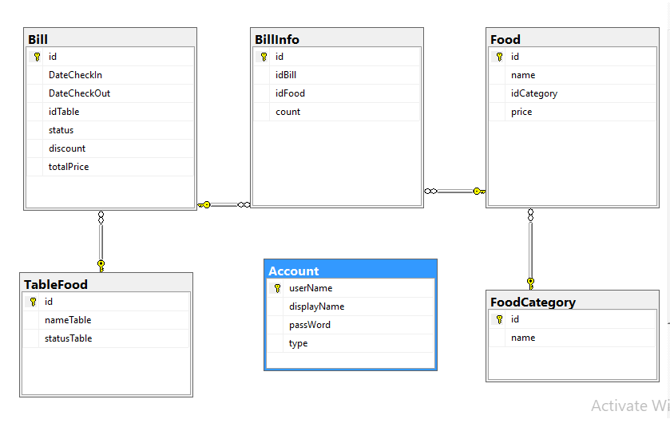

**Hình 1:** Lược đồ cơ sở dữ liệu

* 1. **Kiến trúc phần mềm**

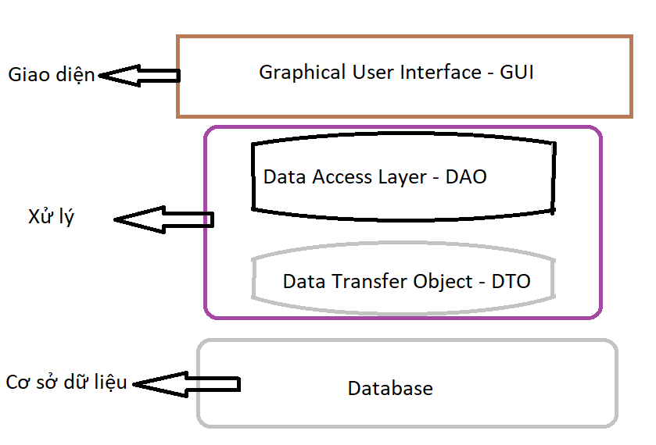

**Hình 2:** Kiến trúc phần mềm

Kiến trúc phần mềm gồm 3 lớp:

* Lớp giao diện
* Lớp xử lý
* Lớp cơ sơ dữ liệu

## 2. Phân công công việc

**Bảng 1:** Phân công công việc

|  |  |  |  |
| --- | --- | --- | --- |
| TT | Tên SV | Tên Công Việc | Ước tính phần trăm đóng góp |
| 1 | Phạm Dĩ Bằng | Thiết kế database, thực hiện các chức năng với quyền Admin cùng với một số tính năng chung, kết nối Client – Server và kiểm thử. Viết báo cáo | **50%** |
| 2 | Nguyễn Phạm Đình Khang | Thiết kế giao diện, thực hiện các chức năng với quyền nhân viên và kiểm thử. Viết báo cáo | **50%** |

## 

## 3. Thiết kế chương trình

* 1. **Thiết kế lớp**

*3.1.1 Danh mục các lớp được sử dụng trong chương trình:*

**Bảng 2:** Danh mục các lớp

|  |  |  |  |
| --- | --- | --- | --- |
| STT | Tên lớp thừa kế hoặc dẫn xuất | Mục đích | Tên sinh viên phụ trách |
| 1 | AccountDAO | Lưu các phương thức của Account | Phạm Dĩ Bằng |
| 2 | BillDAO | Lưu các phương thức của Bill | Phạm Dĩ Bằng |
| 3 | BillInfoDAO | Lưu các phương thức của BillInfo | Phạm Dĩ Bằng |
| 4 | CategoryDAO | Lưu các phương thức của Category | Phạm Dĩ Bằng |
| 5 | DataProvider | Kết nối cơ sở dữ liệu | Phạm Dĩ Bằng |
| 6 | FoodDAO | Lưu các phương thức của thức ăn | Nguyễn Phạm Đình Khang |
| 7 | Globals | Lưu Id và User name của người đăng nhập | Nguyễn Phạm Đình Khang |
| 8 | Member | Lưu các phương thức của người đăng nhập | Phạm Dĩ Bằng |
| 9 | MY_DB | Kết nối cơ sở dữ liệu | Phạm Dĩ Bằng |
| 10 | ShowMenuDAO | Lưu các phương thức của Menu | Phạm Dĩ Bằng |
| 11 | TableLoadDAO | Lưu các phương thức của bàn ăn | Phạm Dĩ Bằng |
| 12 | Account | Class lưu dữ liệu của Acccout | Phạm Dĩ Bằng |
| 13 | Bill | Class lưu dữ liệu của Bill | Phạm Dĩ Bằng |
| 14 | BillInfo | Class lưu dữ liệu của BillInfo | Phạm Dĩ Bằng |
| 15 | Category | Class lưu dữ liệu của Category | Nguyễn Phạm Đình Khang |
| 16 | Food | Class lưu dữ liệu của thức ăn | Nguyễn Phạm Đình Khang |
| 17 | Show | Class lưu dữ liệu đơn giá của món ăn | Nguyễn Phạm Đình Khang |
| 18 | Table | Class lưu dữ liệu của bàn ăn | Phạm Dĩ Bằng |
| 19 | clsNotification | Class dùng để truyển khai SqlDependency | Phạm Dĩ Bằng |

* + 1. *Các phương thức trong cùng một lớp*
* Class AccountDAO

**Bảng 3:** Các phương thức trong class AccountDAO

|  |  |  |  |  |
| --- | --- | --- | --- | --- |
| STT | Phương thức | Mục đích | Tên file, STT dòng chứa khai báo | Tên SV phụ trách viết |
| 1 | public bool checkLogin (string userName, string passWord) | Lấy dữ liệu đăng nhập từ Database | DAO (30) | Phạm Dĩ Bằng |
| 2 | public bool UpdateAccount (string userName, string dis, string pass, string newpass) | Cập nhật mật khẩu tài khoản | DAO (37) | Phạm Dĩ Bằng |
| 3 | public Account GetAccountByUserName (string userName) | Truyền vào tên đăng nhập lấy ra thông tin tài khoản đó | DAO (43) | Phạm Dĩ Bằng |
| 4 | public DataTable GetListAccount () | Lấy ra danh sách tài khoản | DAO (53) | Phạm Dĩ Bằng |
| 5 | public bool InsertAccount (string name, string displayName, int type) | Thêm tài khoản | DAO (58) | Phạm Dĩ Bằng |
| 6 | public bool UpdateAccount (string name, string displayName, int type) | Cập nhật thông tin tài khoản | DAO (66) | Phạm Dĩ Bằng |
| 7 | public bool DeleteAccount (string name) | Xóa tài khoản | DAO (74) | Phạm Dĩ Bằng |

* Class BillDAO

**Bảng 4**: Các phương thức trong class BillDAO

|  |  |  |  |  |
| --- | --- | --- | --- | --- |
| STT | Phương thức | Mục đích | Tên file, số thứ tự dòng chứa khai báo | Tên sinh viên phụ trách viết |
| 1 | public int GetUncheckBillIDByTableID (int id) | Kiểm tra hóa đơn của bàn thanh toán chưa | DAO (36) | Phạm Dĩ Bằng |
| 2 | public void InsertBill (int id) | Thêm hóa đơn | DAO (46) | Nguyễn Phạm Đình Khang |
| 3 | public DataTable GetBillListByDate (DateTime checkIn, DateTime checkOut) | Lấy ra danh sách hóa đơn trong ngày | DAO (50) | Phạm Dĩ Bằng |
| 4 | public float GetAllPrice (DateTime checkIn, DateTime checkOut) | Lấy ra tổng tiền của hóa đơn | DAO (54) | Phạm Dĩ Bằng |
| 5 | public int GetMaxIDBill () | Lấy ra ID lớn nhất của hóa đơn | DAO (66) | Phạm Dĩ Bằng |
| 6 | public void CheckOut (int idBill, int discount, float totalPrice) | Cập nhật trạng thái hóa đơn (thanh toán hóa đơn) | DAO (79) | Phạm Dĩ Bằng |

* Class BillInfoDAO

**Bảng 5:** Các phương thức trong class BillInfoDAO

|  |  |  |  |  |
| --- | --- | --- | --- | --- |
| STT | Phương thức | Mục đích | Tên file, số thứ tự dòng chứa khai báo | Tên sinh viên phụ trách viết |
| 1 | public List<BillInfo> GetListBillInfo (int id) | Lấy ra danh sách các món trong hóa đơn | DAO (29) | Nguyễn Phạm Đình Khang |
| 2 | public void DeleteBillInfoByIdFood (int idFood) | Xóa các món trong hóa đơn | DAO (45) | Nguyễn Phạm Đình Khang |
| 3 | public void InsertBillInfo(int idBill, int idFood, int count) | Thêm món và thông tin món vào hóa đơn | DAO (50) | Nguyễn Phạm Đình Khang |

* CategoryDAO

**Bảng 6:** Các phương thức trong class CategoryDAO

|  |  |  |  |  |
| --- | --- | --- | --- | --- |
| STT | Phương thức | Mục đích | Tên file, số thứ tự dòng chứa khai báo | Tên sinh viên phụ trách viết |
| 1 | public bool InsertCategory (string name) | Thêm nhóm món | DAO (31) | Nguyễn Phạm Đình Khang |
| 2 | public DataTable GetCategoryForAdmin () | Lấy ra tất cả món | DAO (39) | Nguyễn Phạm Đình Khang |
| 3 | public List<Category> GetListCategory () | Lấy ra danh sách các món | DAO (45) | Nguyễn Phạm Đình Khang |
| 4 | public Category GetCategoryById (int id) | Lấy ra loại món | DAO (59) | Nguyễn Phạm Đình Khang |

* Class DataProvider
* Class FoodDAO

**Bảng 7:** Các phương thức trong class FoodDAO

|  |  |  |  |  |
| --- | --- | --- | --- | --- |
| 1 | Phương thức | Mục đích | Tên file, số thứ tự dòng chứa khai báo | Tên sinh viên phụ trách viết |
| 1 | public string GetFoodBestSellForDate (DateTime date) | Lấy món bán chạy trong ngày | DAO (93) | Nguyễn Phạm Đình Khang |
| 2 | public string GetFoodBestSellFor  MonthAndYear  (DateTime dateStart,DateTime dateEnd) | Lấy ra món bán chạy trong tháng và năm | DAO (123) | Nguyễn Phạm Đình Khang |
| 3 | public List<Food> SearchFoodByName (string name) | Lấy ra thông tin món | DAO (32) | Nguyễn Phạm Đình Khang |
| 4 | public bool UpdateFood (int idFood, string name, int id, float price) | Cập nhật thông tin món | DAO (48) | Nguyễn Phạm Đình Khang |
| 5 | public bool InsertFood string name, int id, float price) | Thêm món | DAO (55) | Nguyễn Phạm Đình Khang |
| 6 | public bool DeleteFood (int idFood) | Xóa món | DAO (62) | Nguyễn Phạm Đình Khang |
| 7 | public List<Food> GetFoodByCategoryId (int id) | Lấy ra danh sách các món trong nhóm món | DAO (71) | Nguyễn Phạm Đình Khang |
| 8 | public DataTable GetListFood () | Lấy danh sách tất cả món | DAO (84) | Nguyễn Phạm Đình Khang |

* Class Globals
* Class Member

**Bảng 8:** Các phương thức trong class Member

|  |  |  |  |  |
| --- | --- | --- | --- | --- |
| STT | Phương thức | Mục đích | Tên file, số thứ tự dòng chứa khai báo | Tên sinh viên phụ trách viết |
| 1 | public bool InsertMember (string id,string fname,string lname,string gender,DateTime bdate,string adrs,string phone,MemoryStream pic,string username) | Thêm thành viên | DAO (15) | Phạm Dĩ Bằng |
| 2 | public bool DeleteMember  (string id) | Xóa thành viên | DAO (41) | Phạm Dĩ Bằng |
| 3 | public bool UpdateMember (string id, string fname, string lname, string gender, DateTime bdate, string adrs, string phone, MemoryStream pic) | Cập nhật thông tin thành viên | DAO (60) | Phạm Dĩ Bằng |
| 4 | public DataTable getMemberForUsername  (string username) | Lấy ra thông tin của người đăng nhập | DAO (90) | Phạm Dĩ Bằng |

* Class MY_DB
* Class ShowMenuDAO

**Bảng 9:** Các phương thức trong class ShowMenuDAO

|  |  |  |  |  |
| --- | --- | --- | --- | --- |
| STT | Phương thức | Mục đích | Tên file, số thứ tự dòng chứa khai báo | Tên sinh viên phụ trách viết |
| 1 | public List<Show> GetShowByIdTable (int id) | Lấy ra hóa đơn và chi tiết hóa đơn của bàn | DAO (30) | Nguyễn Phạm Đình Khang |

* Class TableLoadDAO

**Bảng 10:** Các phương thức trong class TableLoadDAO

|  |  |  |  |  |
| --- | --- | --- | --- | --- |
| STT | Phương thức | Mục đích | Tên file, số thứ tự dòng chứa khai báo | Tên sinh viên phụ trách viết |
| 1 | public void putTableTogether (int idTable1, int idTable2) | Gộp bàn | DAO (29) | Phạm Dĩ Bằng |
| 2 | public void switchTable (int idTable1, int idTable2) | Chuyển bàn | DAO (34) | Phạm Dĩ Bằng |
| 3 | public List<Table> loadTableList () | Lấy ra danh sách bàn | DAO (38) | Phạm Dĩ Bằng |
| 4 | public void UpdateStatusTable  WhenNoBillButStatusIsNotNull (int idTable) | Cập nhật trạng thái bàn | DAO (51) | Phạm Dĩ Bằng |
| 5 | public bool INsertTable (string name) | Thêm bàn | DAO (56) | Phạm Dĩ Bằng |
| 6 | public DataTable getTableForAdmin () | Lấy ra danh sách bàn | DAO (62) | Phạm Dĩ Bằng |

* 1. **Thiết kế cơ sở dữ liệu[4]**



**Hình 3:**Lược đồ cơ sở dữ liệu

*3.2.1 Các Table trong CSDL:*

**Bảng 11:** Danh mục các bảng trong CSDL

|  |  |  |
| --- | --- | --- |
| STT | Tên Bảng | Mục đích |
| 1 | Account | Lưu thông tin tài khoản của nhân viên |
| 2 | Bill | Lưu dữ liệu của hóa đơn |
| 3 | BillInfo | Lưu dữ liệu chi tiết của hóa đơn |
| 4 | Food | Lưu dữ liệu của món ăn |
| 5 | FoodCategory | Lưu dữ liệu loại món ăn |
| 6 | Member | Lưu thông tin của nhân viên |
| 7 | TableFood | Lưu thông tin của bàn ăn |

*3.2.2 Các Field trong 1 Table*

* Table Account

**Bảng 12:** Các trường trong bảng Account

|  |  |  |  |
| --- | --- | --- | --- |
| STT | Tên trường | Kiểu dữ liệu | Mục đích |
| 1 | userName | Nvarchar (100) | Lưu tên tài khoản |
| 2 | displayName | Nvarchar (100) | Lưu tên hiển thị |
| 3 | passWord | Nvarchar (100) | Lưu mật khẩu tài khoản |
| 4 | type | int | Phân quyền người dùng (0 là nhân viên, 1 là quản lý) |

* Table Bill

**Bảng 13:** Các trường trong bảng Bill

|  |  |  |  |
| --- | --- | --- | --- |
| STT | Tên trường | Kiểu dữ liệu | Mục đích |
| 1 | id | int | Lưu mã hóa đơn |
| 2 | DateCheckIn | date | Lưu ngày giờ tạo hóa đơn |
| 3 | DateCheckOut | date | Lưu ngày giờ xuất hóa đơn |
| 4 | idTable | int | Lưu id bàn ăn |
| 5 | status | int | Lưu tình trạng của hóa đơn |
| 6 | discount | int | Lưu mức giảm giá của hóa đơn |
| 7 | totalPrice | float | Lưu tổng hóa đơn |

* Table BillInfo

**Bảng 14:** BillInfo

|  |  |  |  |
| --- | --- | --- | --- |
| STT | Tên trường | Kiểu dữ liệu | Mục đích |
| 1 | id | int | Lưu id chi tiết hóa đơn |
| 2 | idBill | int | Lưu id hóa đơn |
| 3 | idFood | int | Lưu id món ăn |
| 4 | count | int | Lưu mức giảm giá |

* Table Food

**Bảng 15:** Các trường trong bảng Food

|  |  |  |  |
| --- | --- | --- | --- |
| STT | Tên trường | Kiểu dữ liệu | Mục đích |
| 1 | id | int | Lưu id của món ăn |
| 2 | name | Nvarchar (100) | Lưu tên của món ăn |
| 3 | idCategory | int | Lưu id loại món ăn |
| 4 | price | float | Lưu giá món ăn |

* Table FoodCategory

**Bảng 16:** Các trường trong bảng FoodCategory

|  |  |  |  |
| --- | --- | --- | --- |
| STT | Tên trường | Kiểu dữ liệu | Mục đích |
| 1 | id | int | Lưu id loại món ăn |
| 2 | name | Nvarchar (100) | Lưu tên loại món ăn |

* Table Member

**Bảng 17:** Các trường trong bảng Member

|  |  |  |  |
| --- | --- | --- | --- |
| STT | Tên trường | Kiểu dữ liệu | Mục đích |
| 1 | Id | Nvarchar (100) | Lưu Id của nhân viên |
| 2 | FirstName | Nvarchar (50) | Lưu họ của nhân viên |
| 3 | LastName | Nvarchar (50) | Lưu tên của nhân viên |
| 4 | Gender | Nvarchar (10) | Lưu giới tính của nhân viên |
| 5 | Birthdate | datetime | Lưu ngày sinh của nhân viên |
| 6 | Address | Nvarchar (50) | Lưu địa chỉ nhân viên |
| 7 | Phone | Nvarchar (50) | Lưu số điện thoại nhân viên |
| 8 | Picture | image | Lưu ảnh của nhân viên |
| 9 | username | Nvarchar (100) | Lưu tên đăng nhập của nhân viên |

* Table TableFood

**Bảng 18:** Các trường trong bảng TableFood

|  |  |  |  |
| --- | --- | --- | --- |
| STT | Tên trường | Kiểu dữ liệu | Mục đích |
| 1 | id | int | Lưu id bàn ăn |
| 2 | nameTable | Nvarchar (100) | Lưu tên table |
| 3 | statusTable | Nvarchar (100) | Lưu tình trạng bàn ăn |

* 1. **Thiết kế giao diện**

Khi vừa khởi động phần mềm ta sẽ gặp một cửa sổ yêu cầu đăng nhập tài khoản để sử dụng phần mềm:

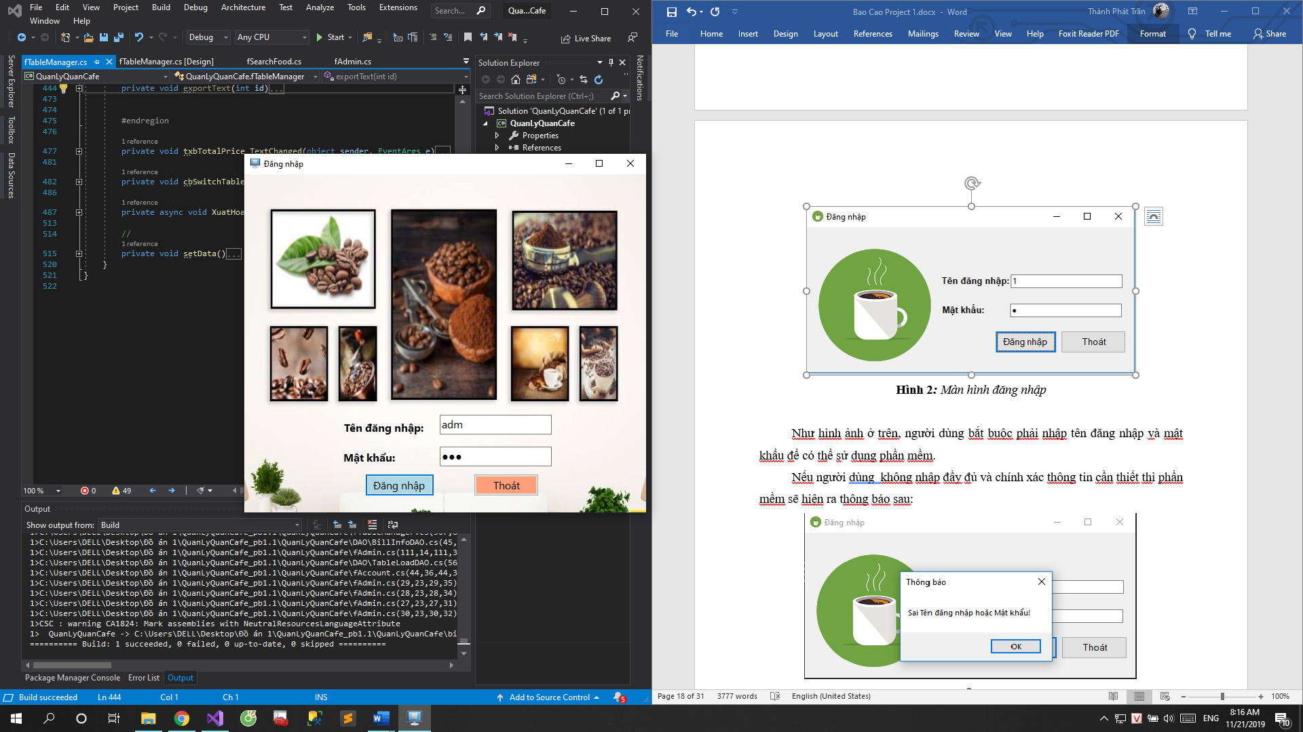

**Hình 4:** Màn hình đăng nhập

Như hình ảnh ở trên, người dùng bắt buộc phải nhập tên đăng nhập và mật khẩu để có thể sử dụng phần mềm.

Nếu người dùng không nhập đầy đủ và chính xác thông tin cần thiết thì phần mềm sẽ hiện ra thông báo sau:

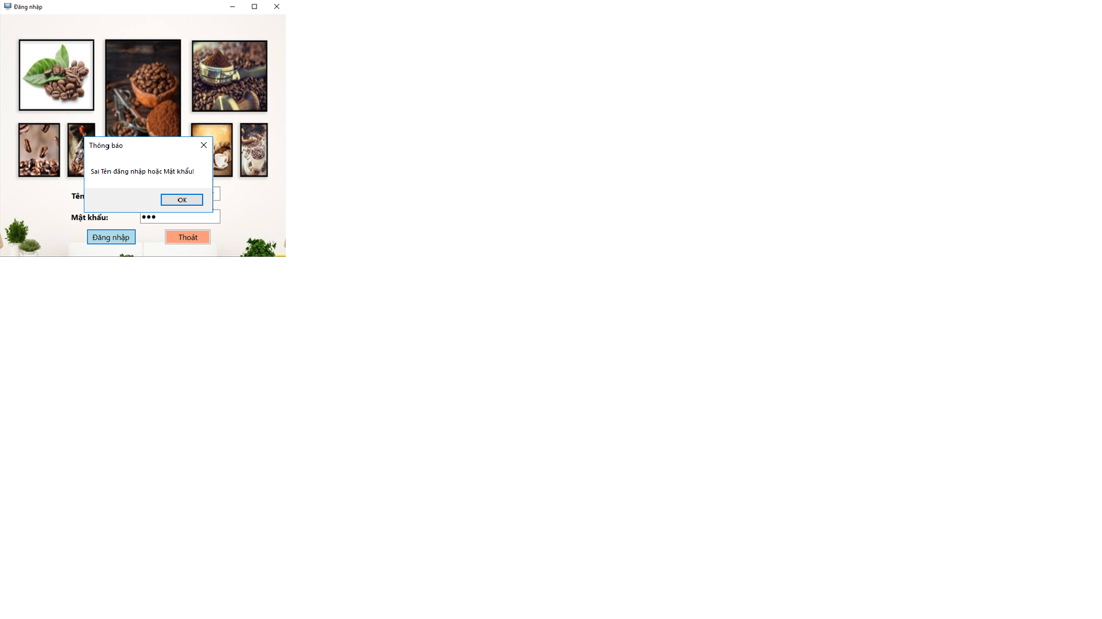

**Hình 5:** Lỗi đăng nhập

Khi đăng nhập thành công màn hình làm việc chính sẽ xuất hiện:

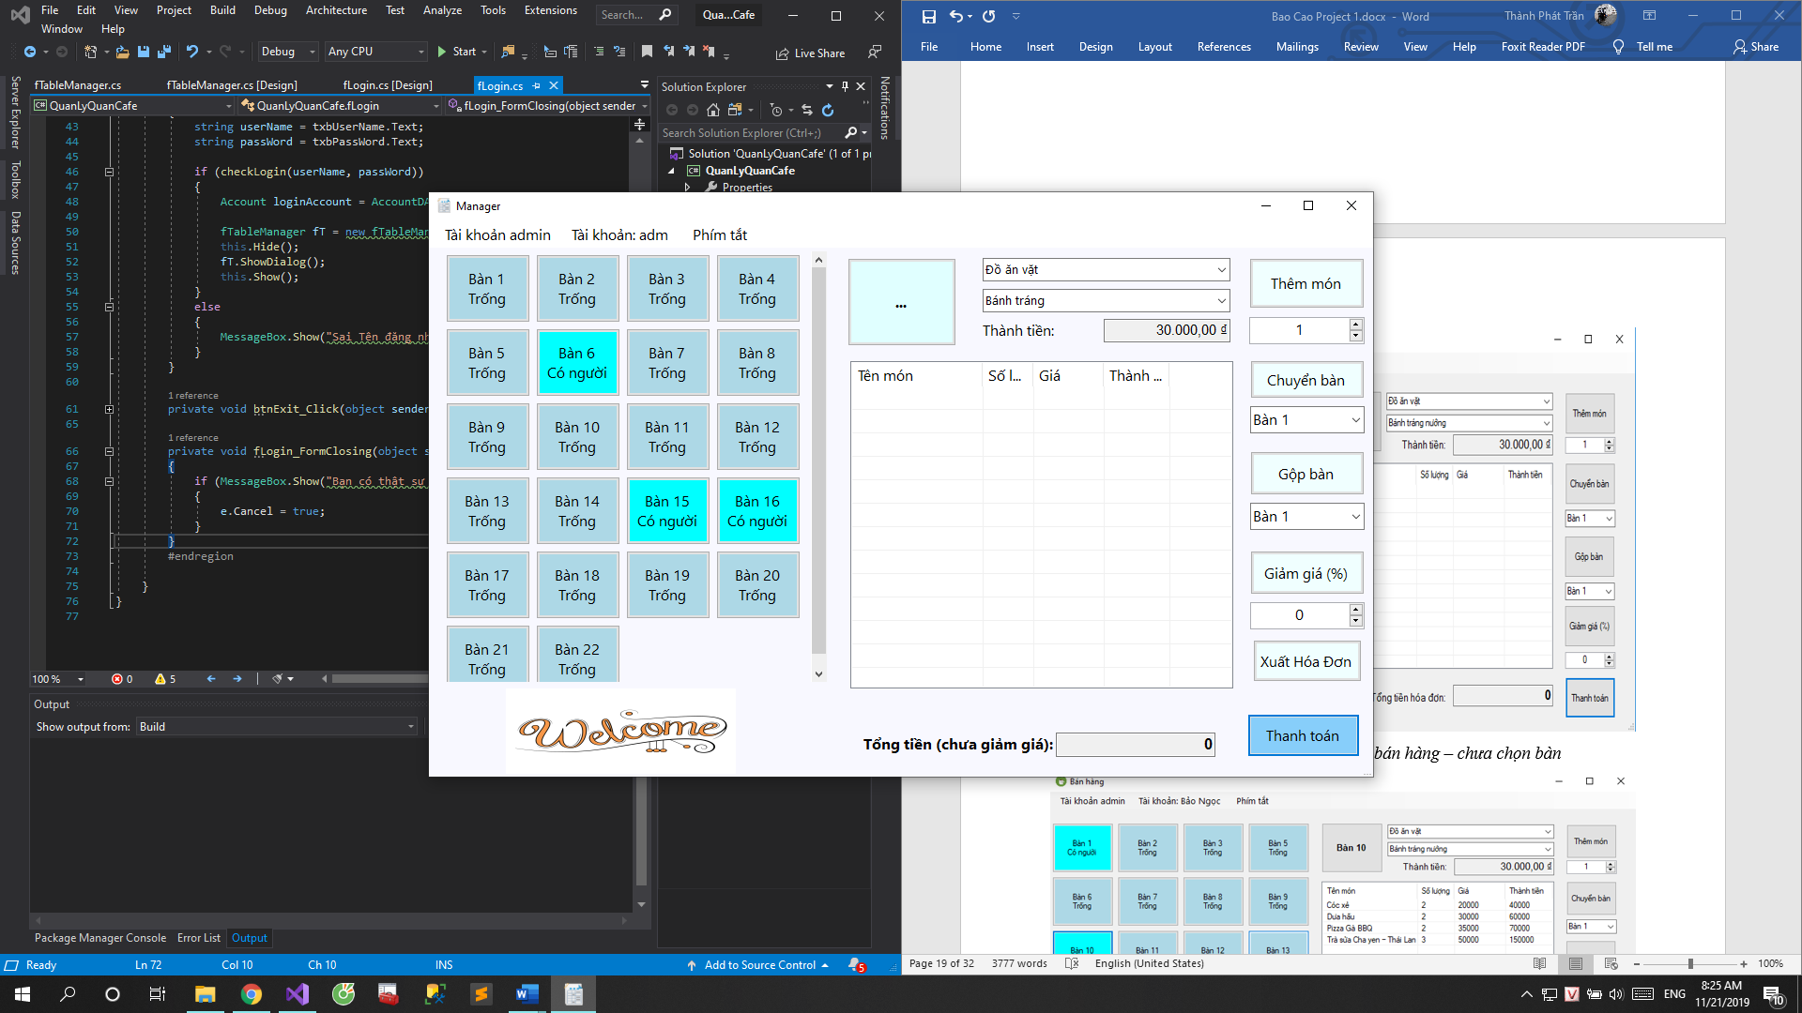

**Hình 6:** Màn hình thực hiện việc bán hàng – chưa chọn bàn

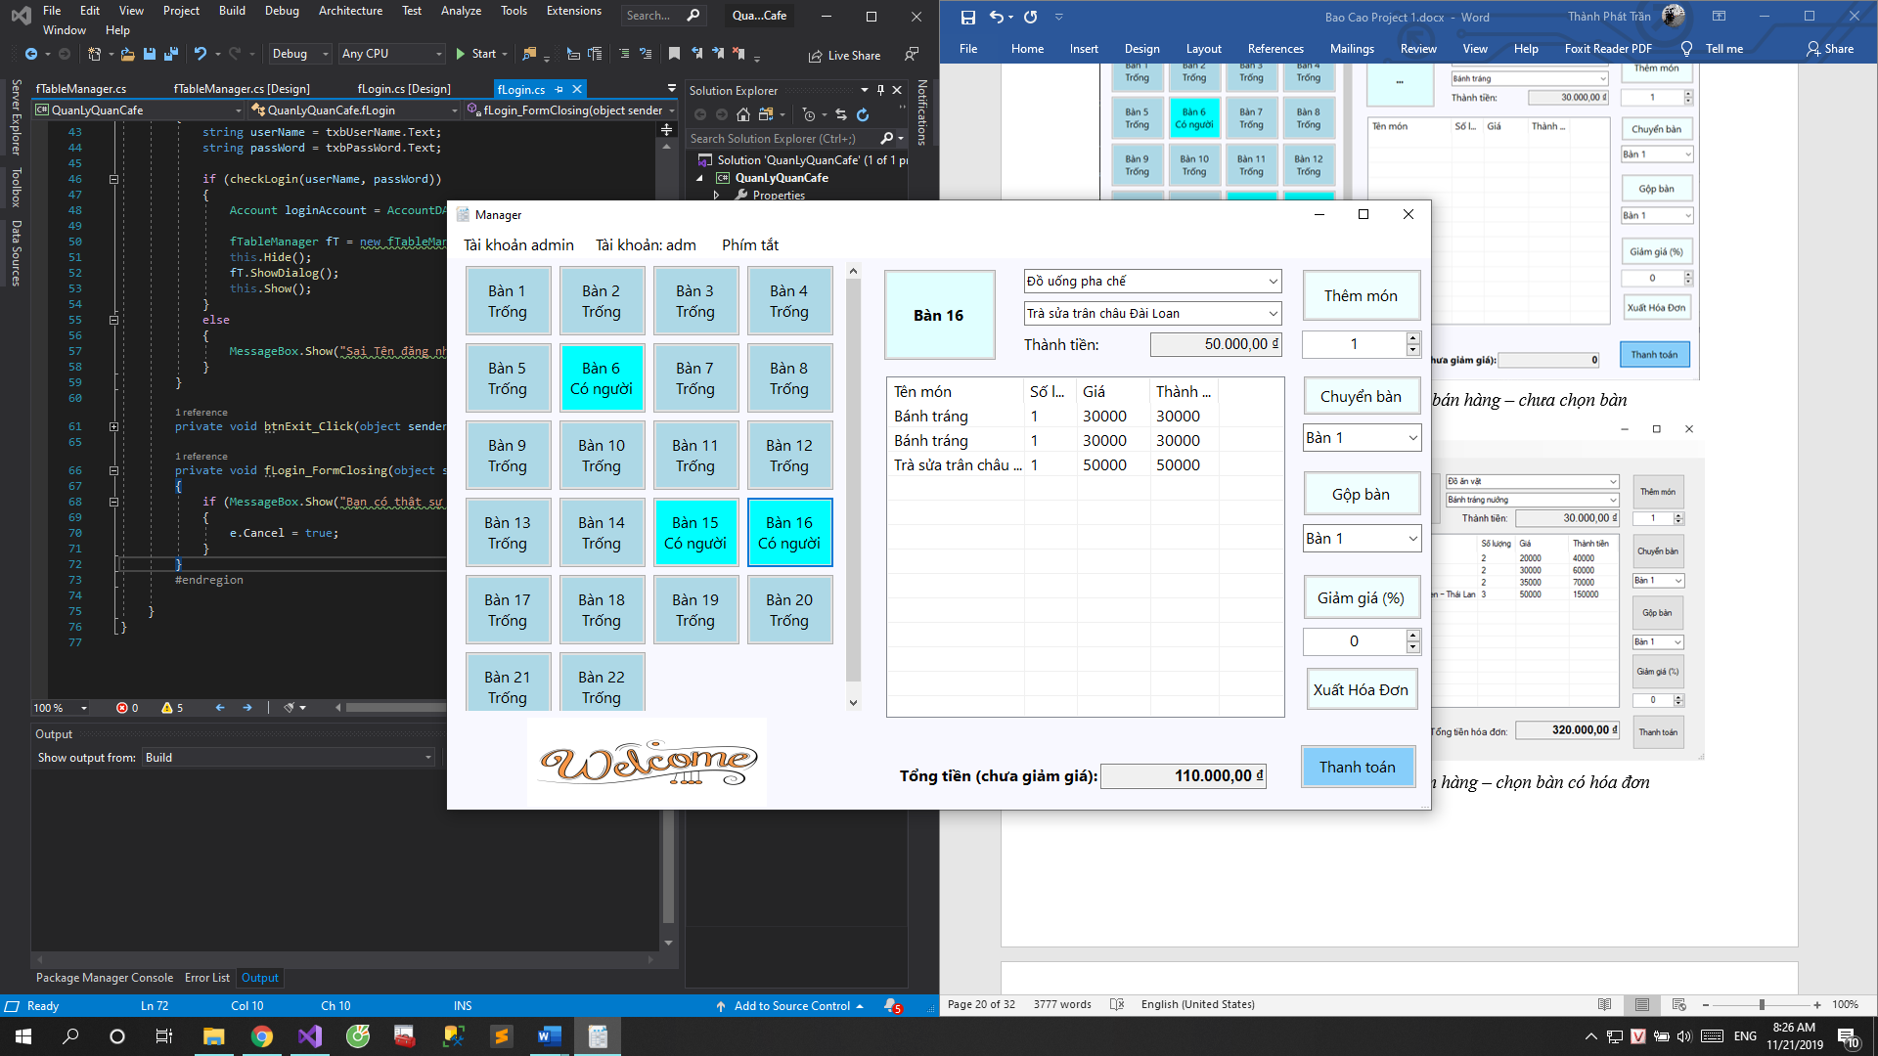

**Hình 7:** Màn hình thực hiện việc bán hàng – chọn bàn có hóa đơn

Các bàn đang có người sẽ được hiển thị sang một màu khác (màu xanh dương tươi) để dễ quan sát.

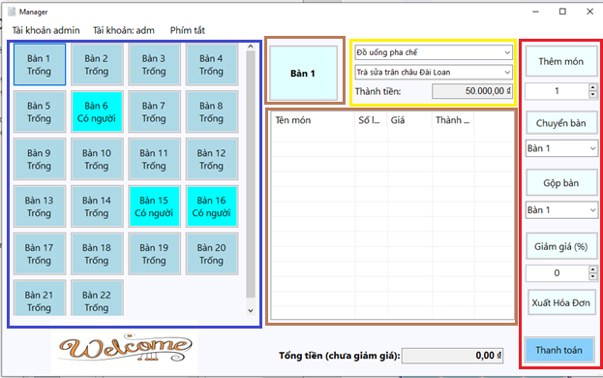

**Hình 8:** Phân chia các vùng của cửa sổ “Bán hàng”

-Vùng màu hồng: *Tên bàn đang chọn*

Hiển thị bàn đang được chọn ở danh sách bàn (vùng màu xanh dương). Giúp người dùng tránh khỏi những sai xót đáng tiếc khi thực hiện bán hàng.

-Vùng màu đỏ: *Nhóm chức năng chính*

* Nút **Thêm món** dùng để thêm hoặc bớt (thêm một lượng âm) một món đang hiển thị(có thông tin đang hiển thị ở vùng màu vàng) vào hóa đơn (vùng màu nâu).Lượng sản phẩm thêm được chọn ở ngay phía dưới nút “Thêm món”. Nếu bàn chưa có người thì đổi màu của danh sách bàn (vùng màu xanh dương) và đổi trạng thái thành *“Có người”*.
* Nút **Chuyển bàn** dùng để chuyển hai bàn với nhau (chuyển *bàn đang chọn* với bàn được chọn ở *thanh chọn phía dưới*). Chuyển cả hóa đơn và trạng thái, đáp ứng các hoạt động thực tế yêu cầu: khách muốn chuyển chỗ ngồi.
* Nút **Gộp bàn** dùng để gộp hai bàn với nhau (gộp *bàn đang chọn* qua bàn được chọn ở *thanh chọn phía dưới*). *Bàn đang chọn* chuyển sang trạng thái “Trống” cộng dồn hai hóa đơn qua bàn còn lại, đáp ứng các hoạt động thực tế yêu cầu: khách muốn gộp bàn với nhau.
* Mục **Giảm giá** nhập hoặc chọn mức giảm giá để áp dụng cho hóa đơn. Đáp ứng nhu cầu thực tế, tính tiền cho hóa đơn được giảm giá.
* Nút **Thanh toán** dùng để thanh toán hóa đơn, lưu hóa đơn xuống cơ sở dữ liệu. Xuất ra màn hình tổng số tiền phải trả cho hóa đơn.

-Vùng màu vàng: *Thông tin thức ăn*

Chọn thức ăn để thêm hoặc bớt vào hóa đơn, hiển thị số tiền tương ứng với với giá và số lượng nếu thêm vào hóa đơn. Khi đổi lại danh mục thức ăn thì tên món ăn cũng sẽ tự động đổi theo, giá cũng sẽ tự động cập nhật. Khi đổi số lượng muốn thêm vào(ở vùng màu đỏ) thì giá cũng sẽ thay đổi đúng với số lượng đang chọn.

-Vùng màu nâu: *Thông tin hóa đơn*

Hiển thị thông tin hóa đơn tương ứng với *bàn đang chọn.* Tổng tiền hóa đơn là số tiền chưa thông qua giảm giá.

*-*Vùng màu xanh dương: *Danh sách bàn*

Hiển thị danh sách bàn dưới dạng trực quan cho người dùng dễ quản lý. Mỗi bàn chứa tên và trạng thái của bàn, ngoài ra còn có màu sắc để dễ quan sát. Khi click chọn vào các bàn thì hóa đơn sẽ thay đổi, tương ứng với bàn đang chọn.

Khách hàng có thể trực tiếp gọi món tại bàn, để thực hiện công việc gọi món trên máy Client nhân viên phải nhập địa chỉ Ip của máy Server để kết nối dữ liệu với nhau, khi cùng kết nối vào một mạng.

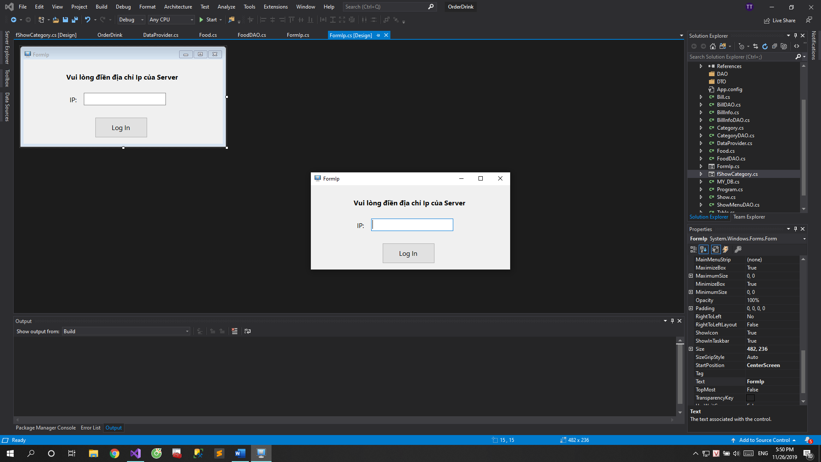

**Hình 9:** Form nhập IP máy Client

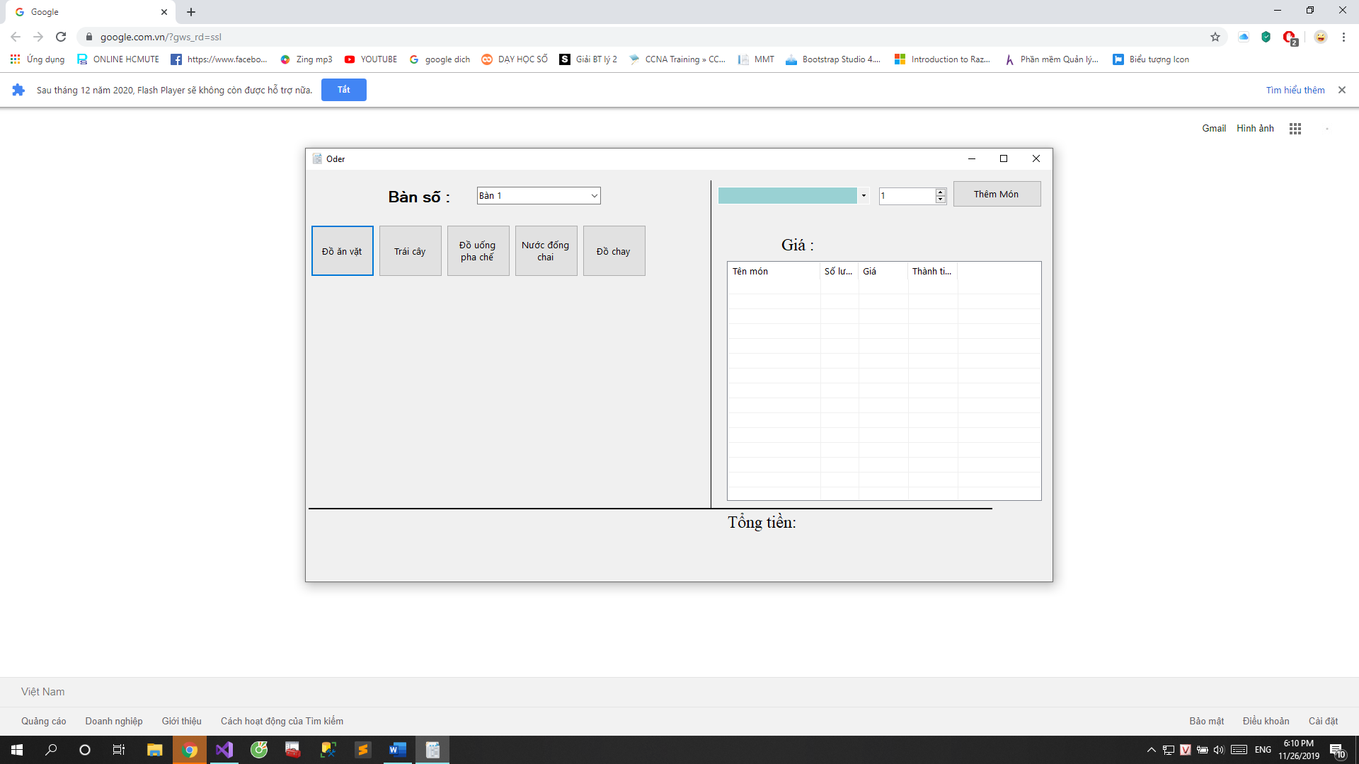

**Hình 10:** Giao diện khi máy Client đăng nhập

Giao diện sau khi nhân viên nhập đúng địa chỉ IP của máy Server. Ở máy Client có thể gọi món, báo giá chi tiết từng món và tổng giá tiền cho khách hàng khi khách hàng gọi món.

* Có sự phân quyền giữa tài khoản admin và tài khoản nhân viên



**Hình 11:** Thanh công cụ của tài khoản admin – người quản lý



**Hình 12:** Thanh công cụ của tài khoản nhân viên

Thanh công cụ chứa “Tài khoản: <tên tài khoản>”:

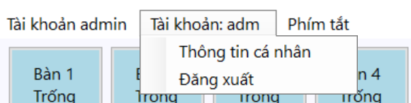

**Hình 13:** Tài khoản ở thanh công cụ

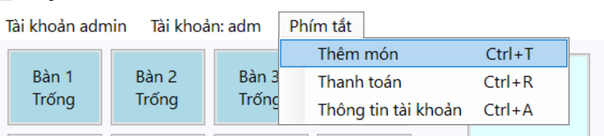

**Hình 14:** Phím tắt ở thanh công cụ

Các phím tắt giúp các thao tác của người dùng nhanh và tiện hơn:

* + Ctrl + T: Thêm món.
  + Ctrl + R: Thanh toán.
  + Ctrl + A: Thông tin tài khoản.

Thông tin tài khoản dùng để điều chỉnh các thông tin cá nhân. Thay đổi mật khẩu, đổi tên hiển thị. Tên người dùng không thể đổi được, và là duy nhất.

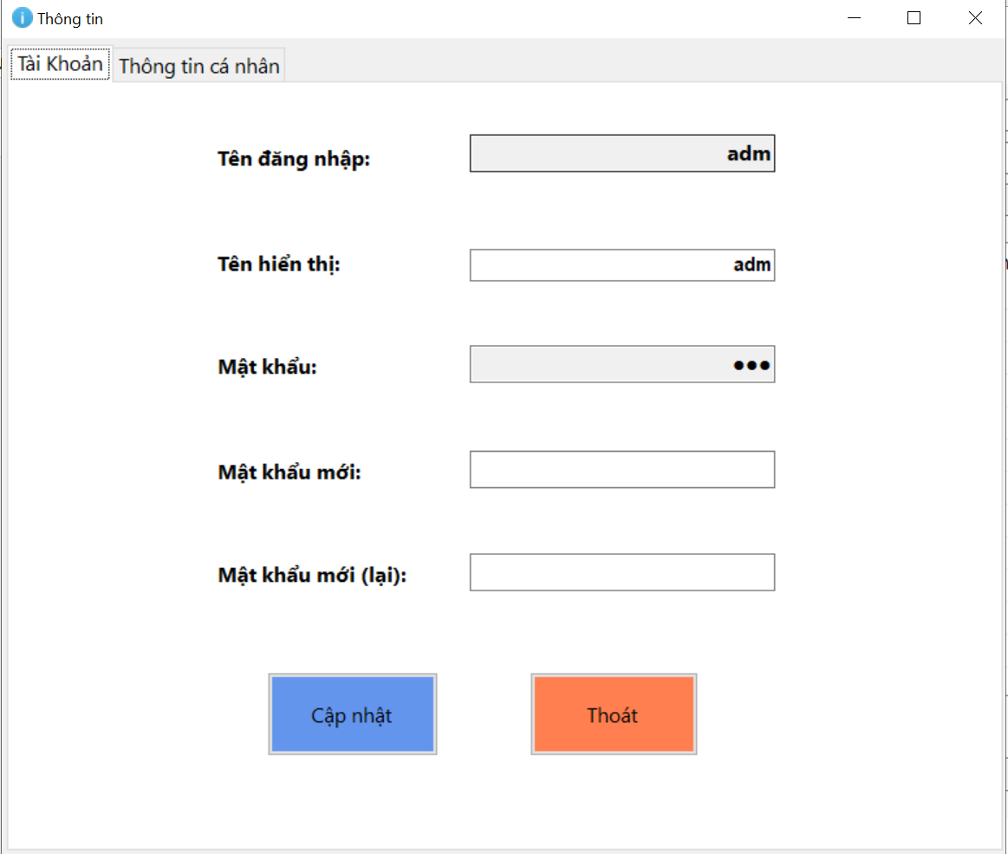

**Hình 15:** Thông tin cá nhân

Khi cập nhật thông tin tài khoản, sẽ yêu cầu nhập lại mật khẩu và đánh lại mật khẩu mới với 2 lần giống nhau. Nếu sai, người dùng nhận được thông báo sau:

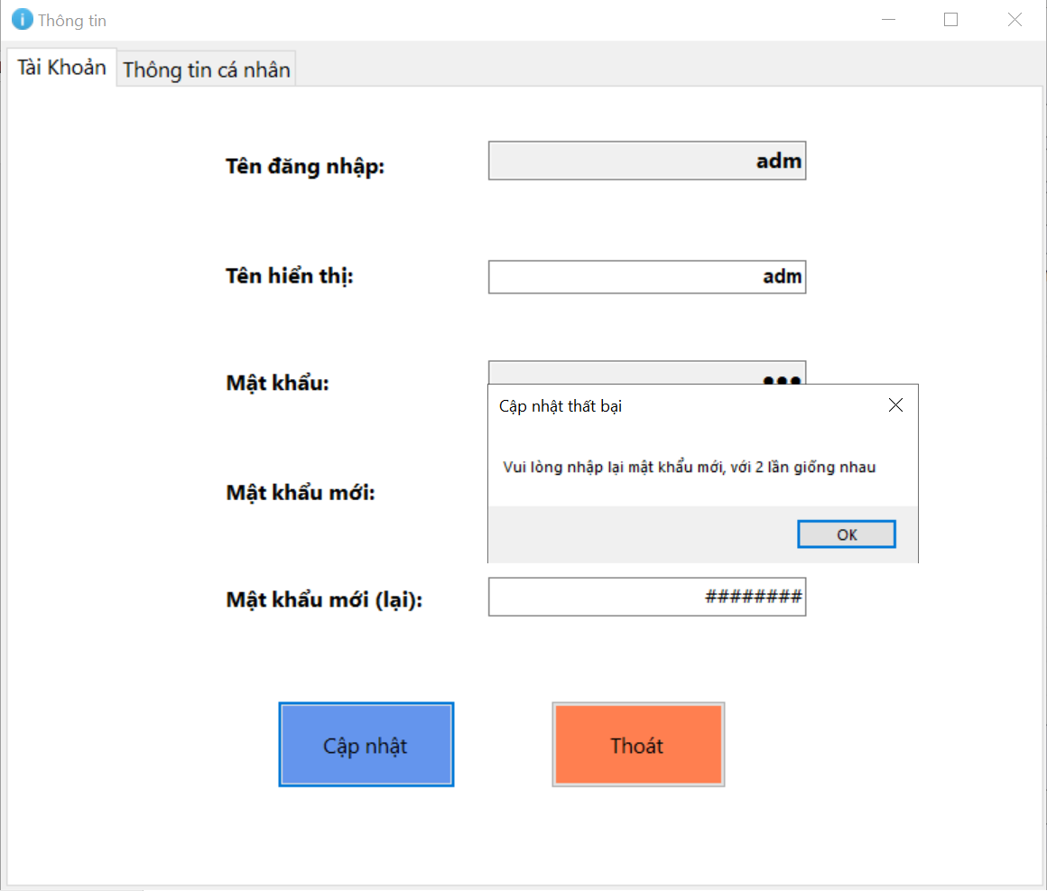

**Hình 16:** Thông báo khi cập nhật thông tin tài khoản thất bại

Tài khoản admin sẽ có quyền truy cập vào “Tài khoản admin” làm công việc “Quản lý chuyên sâu”.

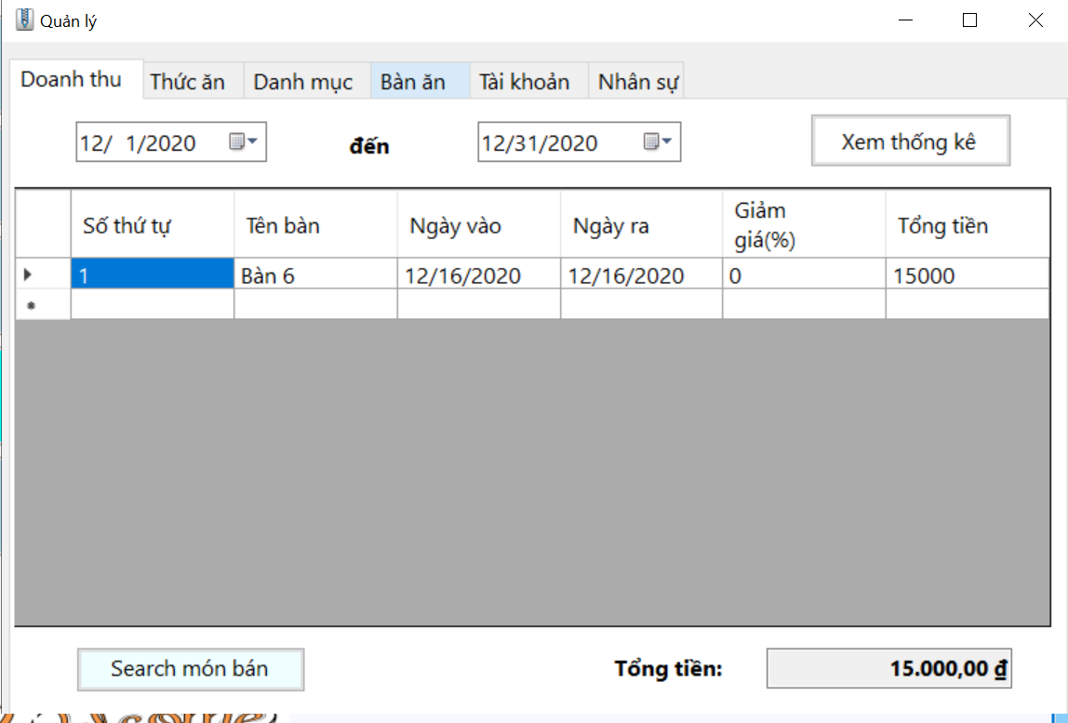

**Hình 17:** Tài khoản admin

Gồm có 6 cửa sổ nhỏ: Doanh thu, Thức ăn, Danh mục, Bàn ăn, Tài khoản và Report.

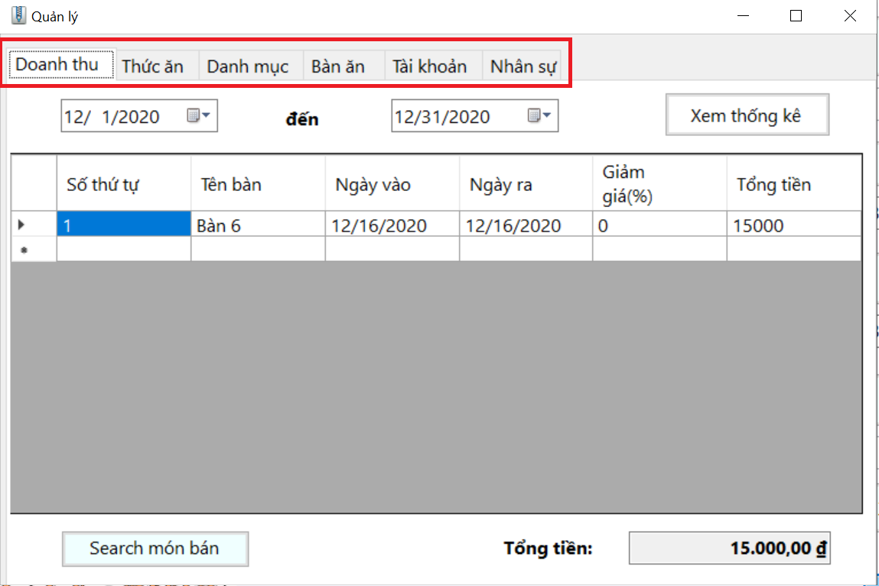

**Hình 18:** Thanh công cụ trong “Tài khoản admin”

Cụ thể:

**Doanh thu**: hiển thị doanh thu theo thống kê, trong một khoảng ngày.

* Doanh thu trong **Hình 16** tính từ ngày 1/12 đến 31/12.

Tổng tiền: tính tổng số tiền các hóa đơn đang hiển thị trong danh sách hóa đơn.

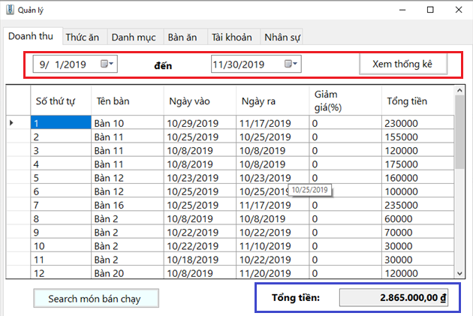

**Hình 19:** Mục doanh thu_ doanh thu từ ngày 1/9 đến 30/11

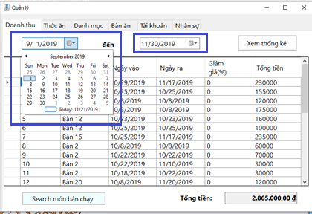

**Hình 20:** Thay đổi khoảng ngày để xem thông tin

**Thức ăn:**  Hiển thị danh sách thức ăn, cho phép thực hiện “Thêm, sửa, xóa, xem” Khi click vào danh sách thức ăn, thì vùng màu đỏ sẽ hiển thị thông tin thức ăn tương ứng đang được chọn.

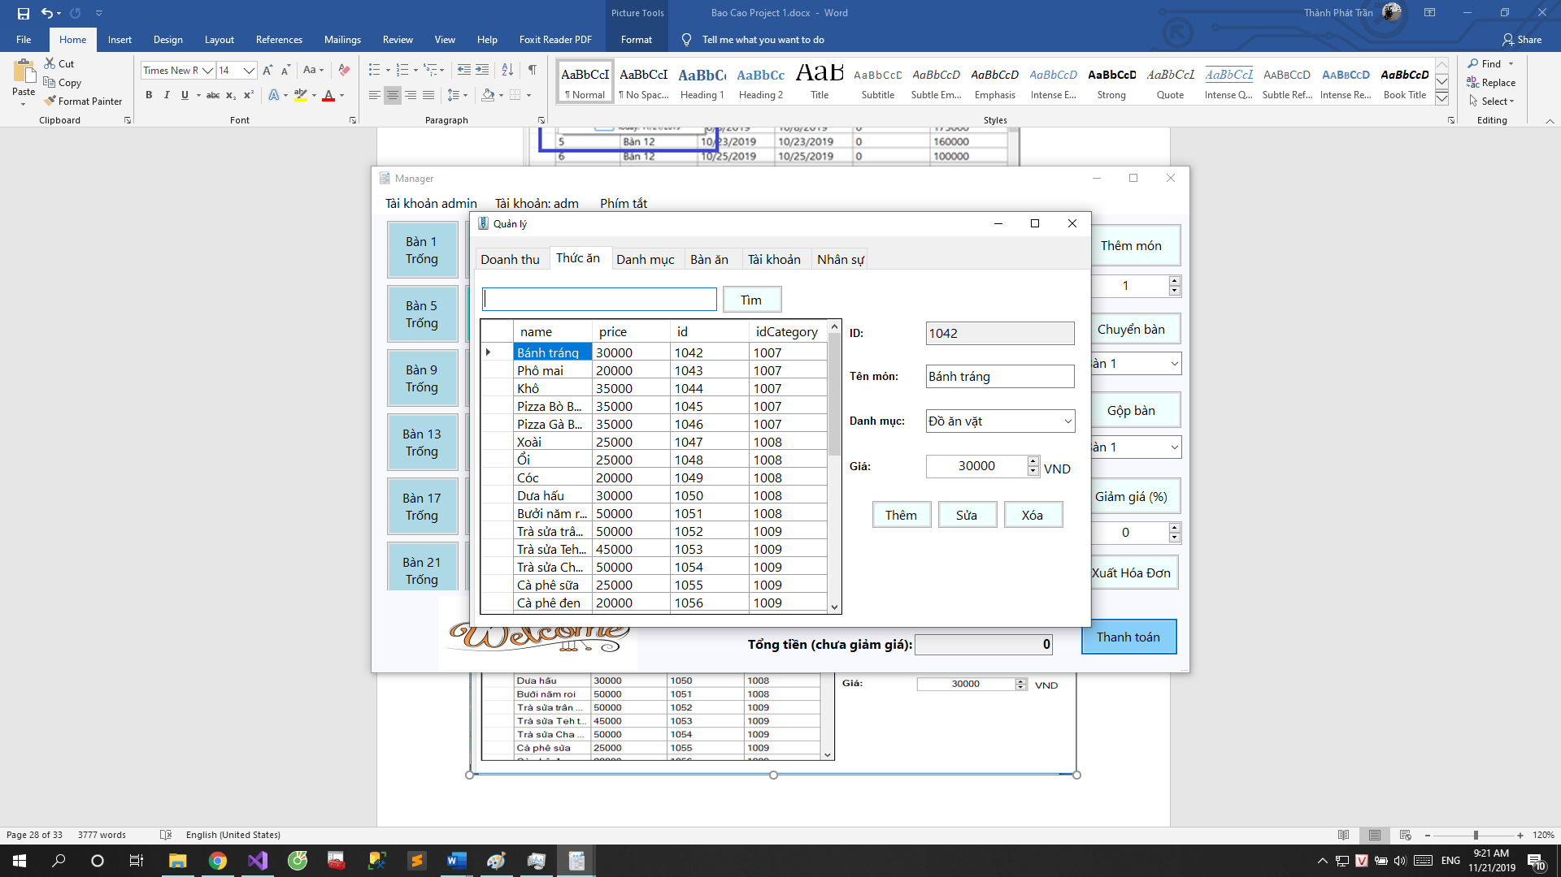

**Hình 21:** Mục thức ăn

* Tìm kiếm thức ăn, theo tên gần đúng:

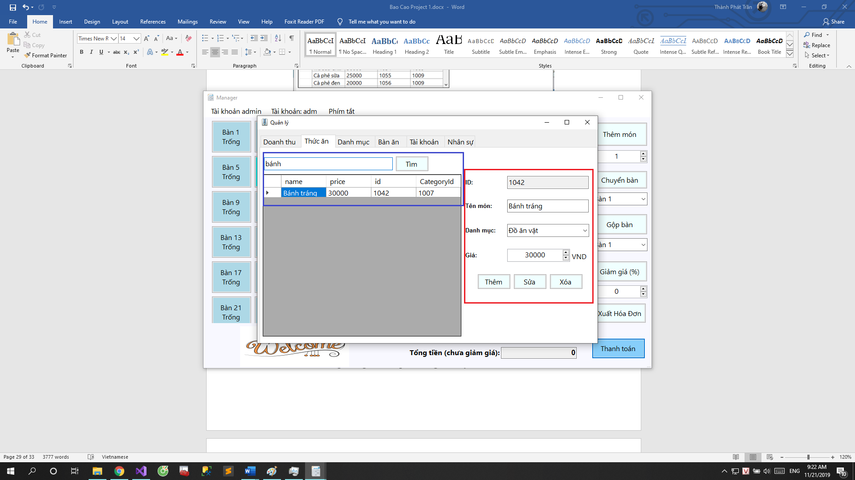

**Hình 22:** Tìm kiếm thức ăn theo tên gần đúng, hiển thị thông tin thức ăn

**Danh mục** Hiển thị danh mục thức ăn hiện có, khi click chọn vào danh sách Danh mục thức ăn thì vùng thông tin bên phải cũng sẽ thay đổi theo.

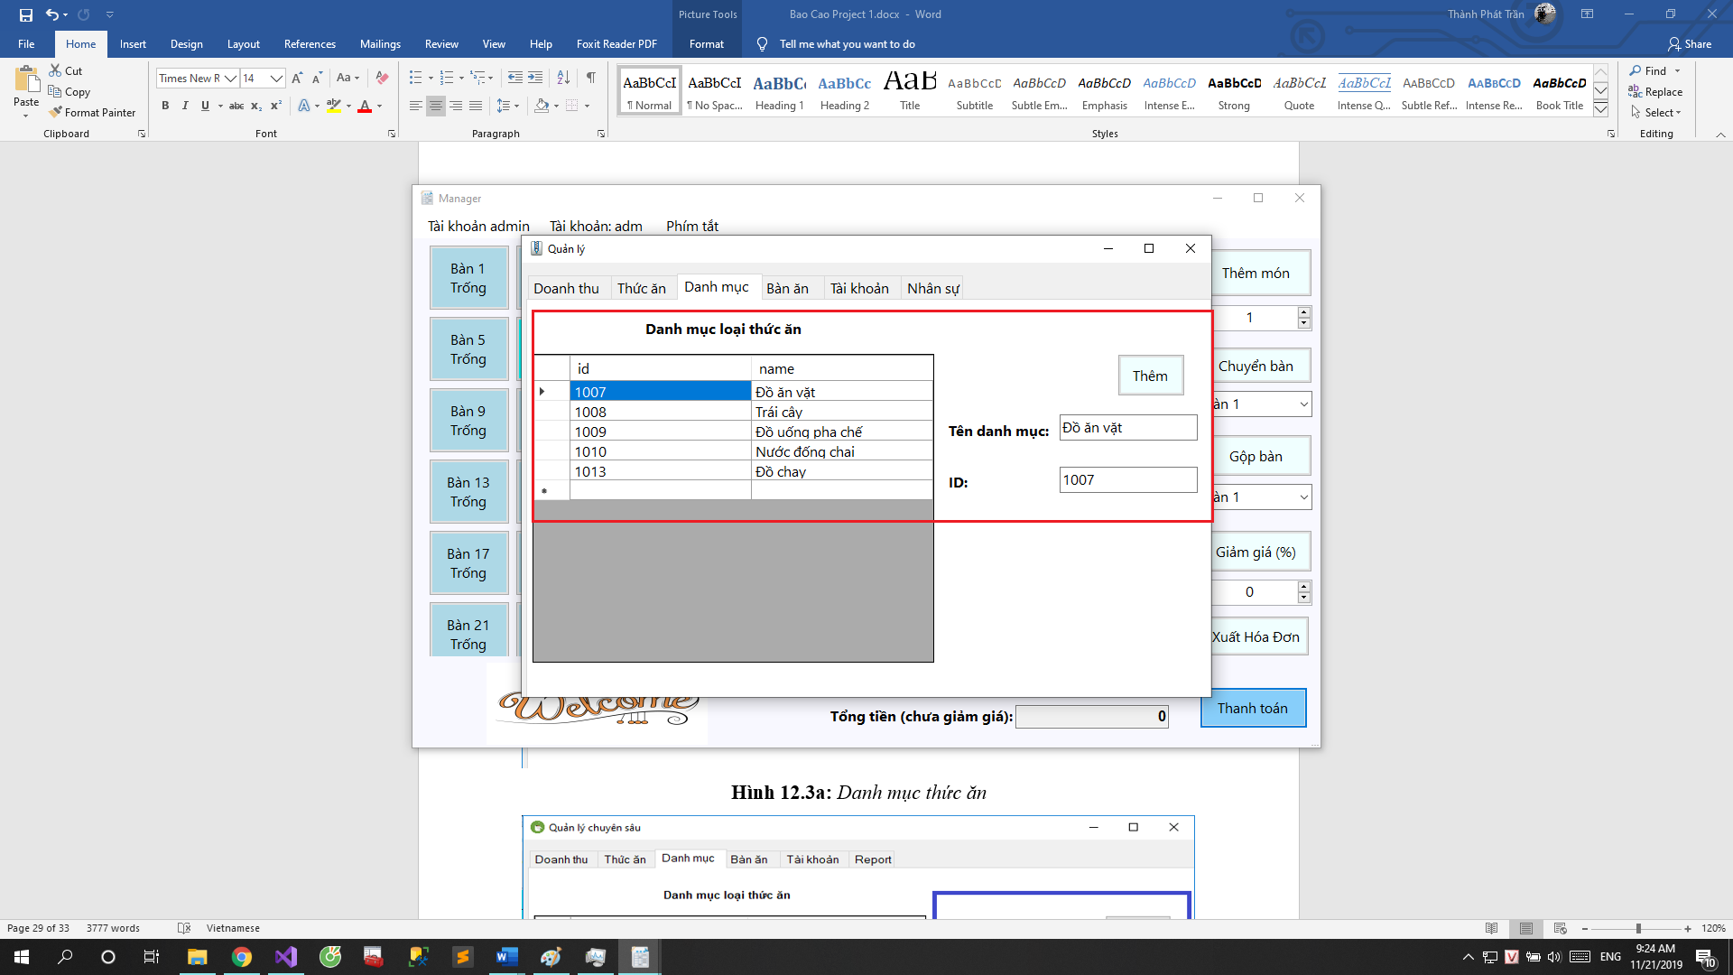

**Hình 23:** Danh mục thức ăn

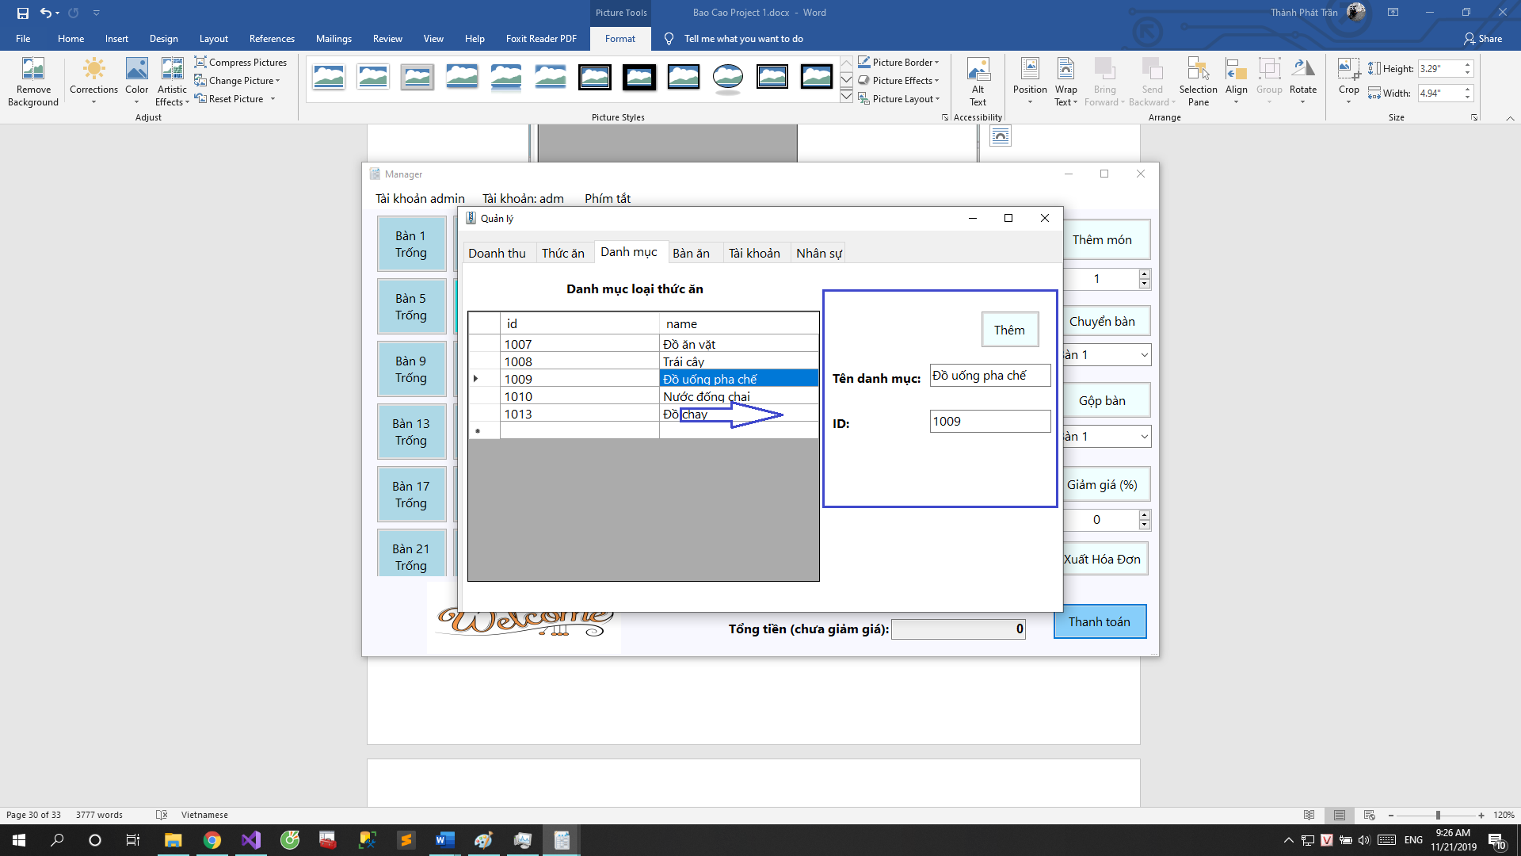

**Hình 24:** Sự thay đổi thông tin khi click chọn

Chức năng **Thêm:**  Thêm một loại thức ăn, nước uống vào cơ sở dữ liệu.

**Bàn ăn:** Hiển thị danh sách thông tin bàn ăn.

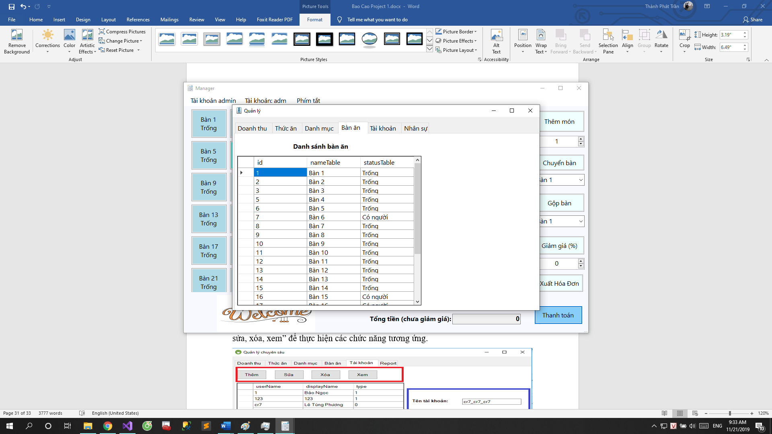

**Hình 25:** Danh sách bàn ăn

**Tài khoản:** Hiển thị thông tin và danh sách tài khoản. Khi click chọn vào 1 dòng trong danh sách thì thông tin màu xanh dương cũng sẽ thay đổi. Có các nút “Thêm, sửa, xóa, xem” để thực hiện các chức năng tương ứng.

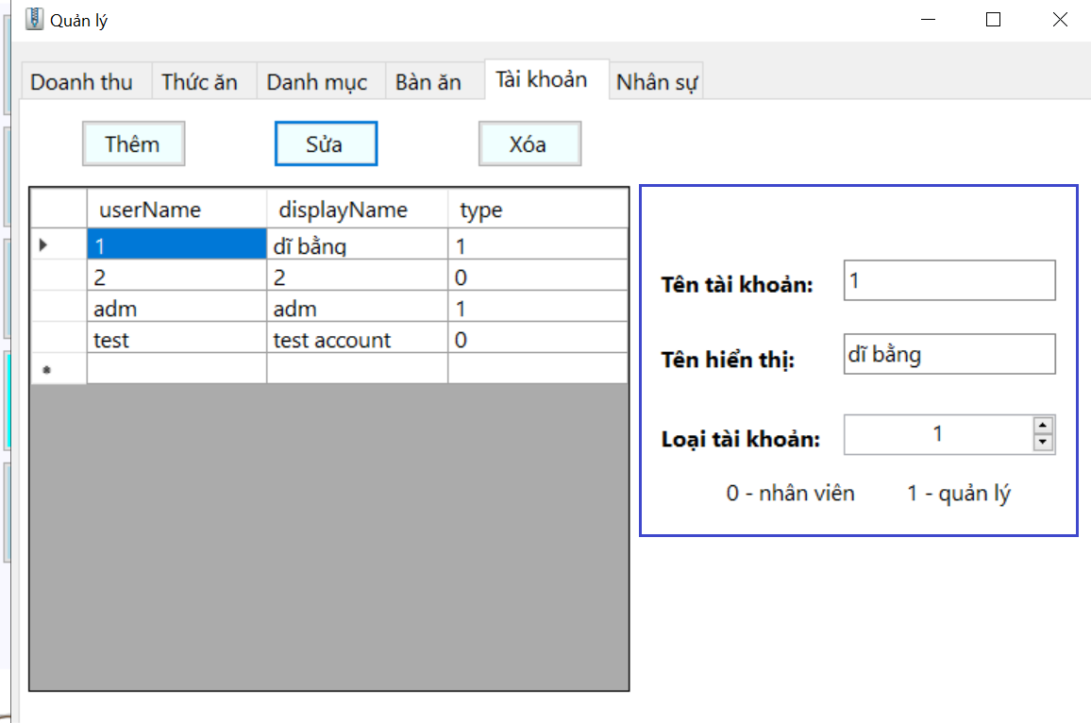

**Hình 26:** Danh mục tài khoản

* Lưu ý:
* Xóa một tài khoản: Tài khoản admin có thể xóa mọi tài khoản khác, trừ tài khoản đang dùng để đang nhập.
* Các thông tin hiển thị không cung cấp mật khẩu, đảm bảo quyền riêng tư. Phù hợp với yêu cầu thực tế.
* Khi click chọn vào các dòng trong danh sách “Tài khoản” thì thông tin ở các ô bên phải cũng sẽ thay đổi ngay lập tức, giúp người dùng dễ dàng theo dõi.

## Cài đặt và kiểm thử

|  |  |  |  |
| --- | --- | --- | --- |
| **1** | Tình huống 1: Đối với Login  Dữ liệu vào: Không nhập gì vào textbox  Kết quả dự kiến: Chương trình yêu cầu nhập liệu lại | Thông báo khi người dùng quên nhập dữ liệu vào | Nếu người dùng không nhập gì mà bấm login thì thông báo sẽ hiện lên để nhắc nhở |
| **2** | Tình huống 2: Đối với Login  Dữ liệu vào: Sai tên đăng nhập hoặc mật khẩu  Kết quả dự kiến: chương trình hiện thông báo người dùng nhập sai | Thông báo khi người dùng nhập sai tên tài khoản hoặc mật khẩu | Nếu người dùng nhập sai tên đăng nhập hoặc mật khẩu thì sẽ phải nhập lại |
| **3** | Tình huống 3: Đối với Login  Dữ liệu vào: Đúng tên đăng nhập hoặc mật khẩu  Kết quả dự kiến: chương trình hiện thông báo người dùng nhập sai | Kiểm tra tính đúng đắn khi người dùng nhập đúng tên tài khoản và mật khẩu. | Cho người dùng biết mình đã đăng nhập thành công và chuyển đến cửa sổ Manager |
| **4** | Tình huống 4: Đối với Manager  Dữ liệu vào: Tài khoản thuộc về nhân viên  Kết quả dự kiến: Tài khoản sẽ không có quyền truy cập vào phần tài khoản admin. | Kiểm tra quyền truy cập cá nhân của người dùng khi người dùng thuộc nhân viên. | Người dùng sẽ có quyền truy cập ứng với quyền truy cập đã thiết lập sẵn. |
| **5** | Tình huống 5: Đối với Manager  Dữ liệu vào: Tài khoản thuộc về quản lý.  Kết quả dự kiến: Tài khoản sẽ có quyền truy cập vào phần tài khoản admin | Kiểm tra quyền truy cập cá nhân của người dùng khi người dùng quyền admin truy cập. | Người dùng sẽ có quyền truy cập ứng với quyền truy cập đã thiết lập sẵn. |

# 

# Phần III. Kết luận

Phần mềm đã đáp ứng khoảng 75% yêu cầu của đề tài

* Các phần đã đạt được:
  + Xây dựng được các chức năng chính của một phần mềm quản lý
  + Giao diện sản phẩm ưa nhìn và dễ dùng
  + Không phát sinh nhiều lỗi khiến phần mềm không sử dụng được
* Các phần chưa đạt được:
  + Chưa đóng gói được sản phẩm phần mềm

**Tự nhận xét:**

* Thực hiện được hầu hết các yêu cầu giảng viên giao.
* Làm được các kỹ thuật đòi hỏi yêu cầu cao hơn như: phân quyền loại tài khoản đăng nhập, kỹ thuật Databinding,...

**Khó khăn gặp phải:**

* Một số vấn đề về sức khỏe.
* Đồ án những môn khác
* Áp lực từ nhiều môn học.

**Ưu điểm của phần mềm:**

* Dễ dàng sử dụng.
* Có sự phân quyền giữa các loại tài khoản.
* Thân thiện với người dùng. Bắt được các lỗi cơ bản và hiển thị thông báo giúp người dùng không bị hoang mang khi thao tác sai. Bố cục rõ ràng, màu dễ nhìn.
* Có thể phát triển thêm nhiều tính năng mới.

**Nhược điểm của phần mềm:**

* Mức độ bảo mật thông tin còn thấp, chưa mã hóa mật khẩu.
* Một số tính năng vẫn chưa hoàn thiện nhất có thể như: thêm Danh mục thức ăn,...
* Thiết kế cơ sở dữ liệu vẫn chưa tốt, chưa đầy đủ.

**Phương hướng giải quyết vấn đề và phát triển phần mềm:**

* + Làm thêm bước mã hóa mật khẩu.
  + Thực hiện thêm nhiều chức năng, tính năng như:

- Đặt bàn: Phần mềm có thể cho khách dùng để đặt bàn, gọi món,...

- Giảm giá theo từng loại thức ăn: phù hợp hơn so với thực tế.

- Quyền admin thêm *quản lý nhân sự*: Quản lý nhân sự trong quán cà phê.

- Thêm cơ sở dữ liệu để quản lý kho hàng: Quản lý xuất nhập hàng của quán, tồn kho, sản phầm bán chạy nhất theo từng mùa, từng dịp,... đáp ứng nhu cầu thực tế.

- Hoàn thiện các chưa năng chưa hoàn thiện, ví dụ: thêm ảnh trong thông tin tài khoản, thêm các chức năng *thêm bàn* và *xóa loại thức ăn*,...

# Tài liệu tham khảo

[1] [www.howkteam.vn](http://www.howkteam.vn)

[2] [www.vietjack.com](http://www.vietjack.com)

[3] [www.diendan.congdongcviet.com](http://www.diendan.congdongcviet.com)

[4] <https://dielel.wordpress.com/2017/02/05/sqldependency-theo-doi-thay-doi-tren-database/>